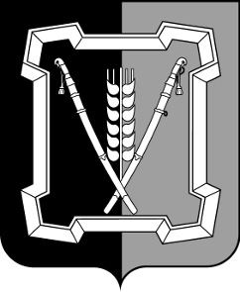

**АДМИНИСТРАЦИЯ КУРСКОГО МУНИЦИПАЛЬНОГО ОКРУГА**

**СТАВРОПОЛЬСКОГО КРАЯ**

**П О С Т А Н О В Л Е Н И Е**

29 августа 2024 г. ст-ца Курская № 891

|  |
| --- |
| Об утверждении схемы водоснабжения и водоотведения Курского муниципального округа Ставропольского края на период 2024 - 2034 годов |

В соответствии с Федеральным законом от 06 октября 2003 г. № 131-ФЗ «Об общих принципах организации местного самоуправления в Российской Федерации», постановлением Правительства Российской Федерации от 05 сентября 2013 г. № 782 «О схемах водоснабжения и водоотведения» администрация Курского муниципального округа Ставропольского края

ПОСТАНОВЛЯЕТ:

1. Утвердить прилагаемую схему водоснабжения и водоотведения Курского муниципального округа Ставропольского края на период 2024 - 2034 годов.

2. Отделу по организационным и общим вопросам администрации Курского муниципального округа Ставропольского края официально обнародовать настоящее постановление на официальном сайте администрации Курского муниципального округа Ставропольского края в информационно-те-лекоммуникационной сети «Интернет».

3. Настоящее постановление вступает в силу со дня его подписания.

Временно исполняющий полномочия главы

Курского муниципального округа

Ставропольского края, первый заместитель главы

администрации Курского муниципального

округа Ставропольского края П.В.Бабичев